四年忠班
蘭馨兒童 四年忠班 張繼安
優秀文章分享



探訪鯉魚潭 王語晴
綜合課我們去鯉魚潭騎單車，在出去之前我們有先試著練習騎腳踏車，也有先查閱鯉魚潭周邊的地圖，因為如果沒有看地圖會不知道怎麼走。我們也有討論訪問機車行老闆的問題，然後才出發。
我們出發前有在門口拍照，大家都很開心呢！在環潭的時候有下一點雨，但是沒有很大，所以我們還是一直前進，在前進的路程中我們認識了一位劉伯伯，劉伯伯有問我們一些關於鯉魚潭的問題，我們有些回答不出來，所以劉伯伯有教導我們鯉魚潭的知識，大家都很認真的聽劉伯伯說話呢！而我們也有看到外來種入侵的動植物，我覺得有一些植物很可怕，所以不想要看到那些植物。我們繼續前進，在騎比較陡的路的時候，我們都好累，後來雖然因為時間的關係，環潭只有到一半，但大家還是非常開心。我覺得鯉魚潭生態很好，所以不要破壞鯉魚潭的美。
第二次出去時我們去訪問機車行老闆，有問老闆很多問題，老闆很認真的回答，而且老闆還跟我們說要好好用功讀書，我一定會牢牢記住老闆的話。接著，我們還有去黃金蝙蝠洞，那邊陰陰暗暗的而且又有下雨，所以好可怕，同學裡有人很想進去，可是又覺得害怕，我也很怕會有危險，所以沒有進去。我們回來的時候剛好遇上大雨，有人滑倒，有人的雨傘壞掉，我們大家的褲子鞋子都很濕，身體濕濕黏黏的很不舒服。不過這次出去雖然有下雨，大家還是很開心，而且也學習到了很多，希望下次能再去更多的地方，學到更多的知識。
這次探訪我學到了很多，我學到了鯉魚潭為什麼叫鯉魚潭，是因為旁邊有鯉魚山，長的很像鯉魚，所以才叫做鯉魚潭。也有學到一些別的知識，而且這次探訪的過程，我們都很開心。雖然一學期才出去幾次， 但還是很開心，機車行老闆的勸告，我一定會聽進去，也一定會做到。如果大家來到鯉魚潭，絕對不能亂丟垃圾，破壞生態，一定要好好愛護我們美麗的鯉魚潭。

四年忠班班級活動照片
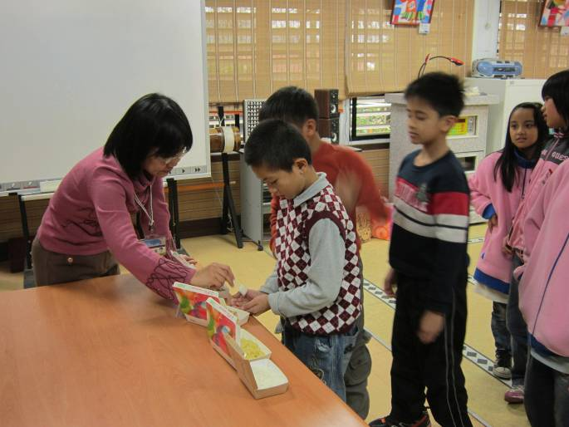 | 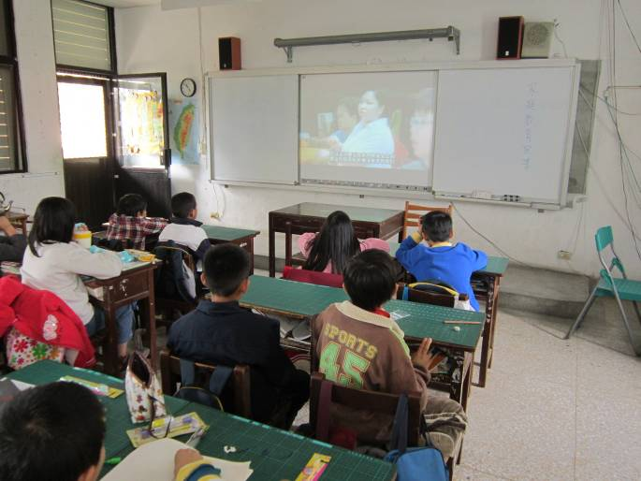
12月4日營養教育宣導，阿姨拿不同的米給我們品嚐呢！ | 12月11日我們在進行家庭教育宣導，看完影片後還討論問題喔！
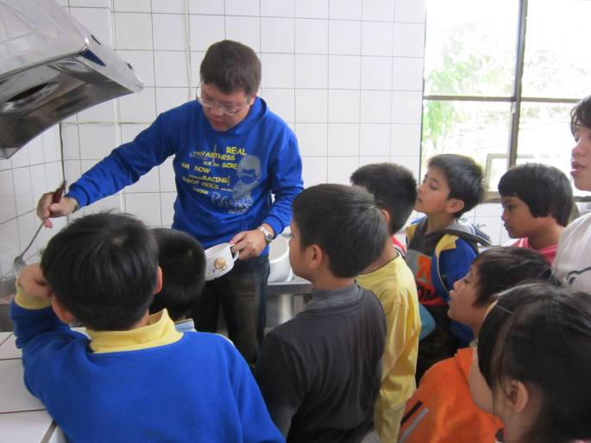 | 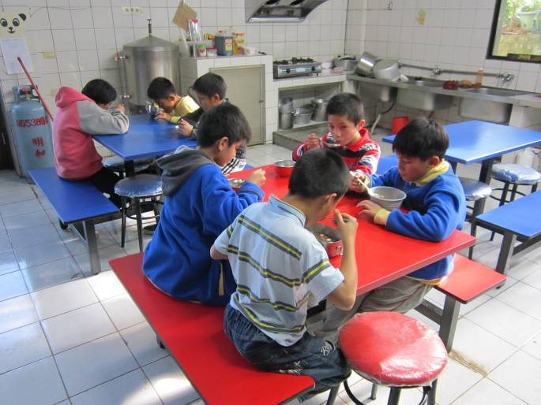
12月21日綜合課程，剛好是冬至，老師教我們煮湯圓唷！ | 我們煮完甜甜的湯圓，快樂的吃著熱呼呼的成果呢！
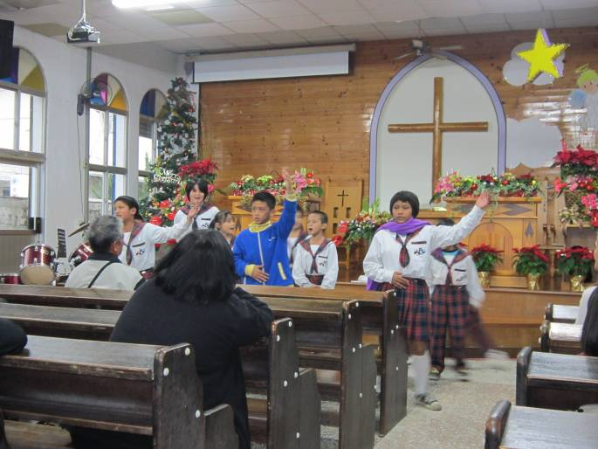 | 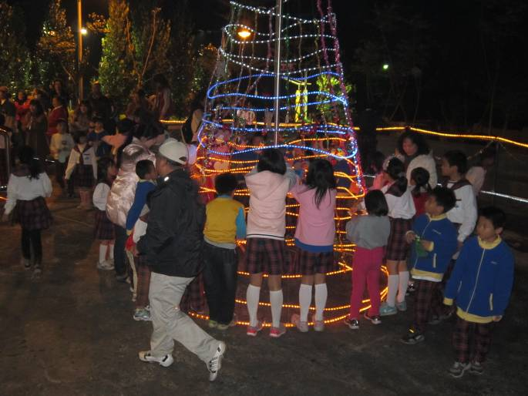
12月24日我們到了重光教會，表演點燈感恩傳愛活動。 | 12月24日我們回到了學校，進行點燈活動，大家正在把心願卡綁在聖誕樹上呢！

